CORPORACION DIVINO NIÑO
9º. GRADO

NOMBRE __________________________________ FECHA _____________________________

TALLER SOBRE LOS DERECHOS HUMANOS

Complementar lo visto en clase sobre los DH y escribir los fundamentos de los derechos humanos y realizar un resumen con los siguientes aspectos.
- Concepto de derechos humanos
- Los 30 derechos humanos fundamentales
- Enumeras 10 temas sobre los de derechos humanos
- Seleccionar de 5 temas de derechos humanos y escribir sobre ellos
- Cuál es el día en que se celebra los derechos humanos. Menciona algunas actividades que se realizan ese día

Actividad N° 2: Realizar este esquema sobre Derechos humanos en su cuaderno

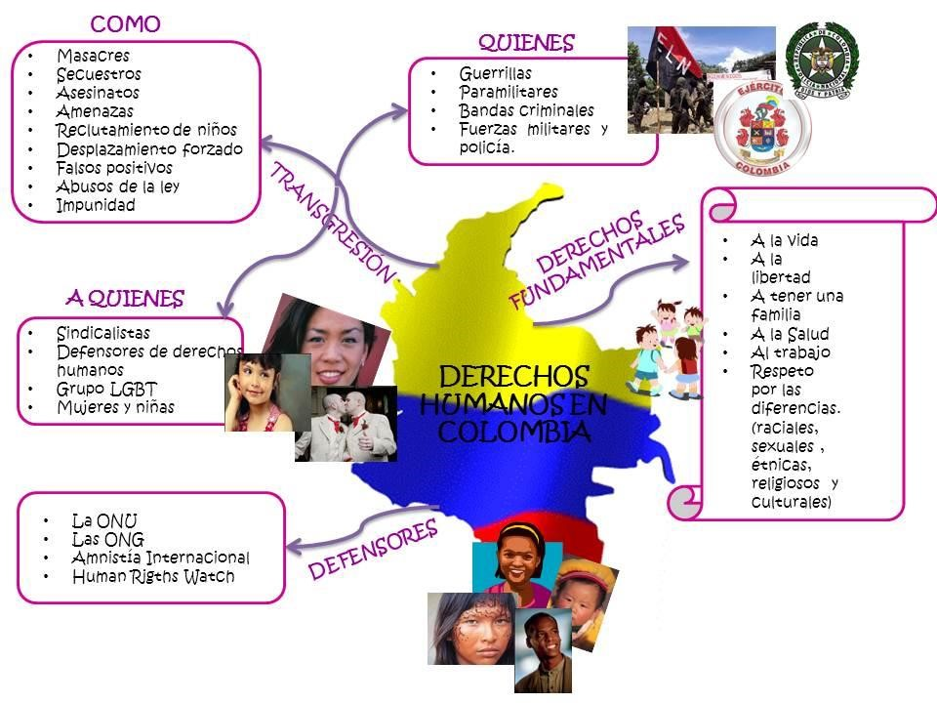

Actividad N° 3: Realización de una presentación en PowerPoint donde se exponga un caso de la violación de los derechos Humanos. La presentación debe incluir los siguientes apartados:

  - Definición del problema.
  - Naturaleza y características.
  - Breve reseña de sus circunstancias históricas.
  - Situación actual en el mundo: datos, cifras, estadísticas...
  - Países donde se da el problema con más frecuencia.
  - Imágenes.
  - Canciones y películas sobre el tema
  - Testimonios de personas que son víctimas de esta situación.
  - Recortes de prensa donde se manifieste el tema escogido.
- ONGs que luchen por erradicar esta situación.

